Witamy wszystkich uczestników Klubu Senior + w Barbarce na zajęciach online w
maju 2021 r.
Zapraszamy do obejrzenia następujących propozycji tego tygodnia :

PONIEDZIAŁEK 24.05.2021 r.

- Katalog stron - serwisy dla osób dojrzałych:

https://slowoseniora.pl/ - Słowo Seniora Portal 60+ i seniorów. Miejsce ludzi dojrzałych Mających świadomość upływającego czasu Nie umartwiających się życiem. Seniorzy na emeryturze żyją!
http://www.senior.pl/ - porady dla osób starszych, z działów zdrowie, praca, emerytura, finanse, hobby edukacja, wakacje, pasje, rodzina, opieka.
https://pl.wikipedia.org/wiki/Uniwersytet_trzeciego_wieku - Uniwersytety Trzeciego wieku, UTW - placówka dydaktyczna dla osób w wieku poprodukcyjnym, zwanym trzecim wiekiem. Celem działania jest poprawa jakości życia osób starszych.
http://superstarsi.pl/ - Co dzień jesteś starszy i co z tego? Superstarsi.pl - portal o ludziach 45+. Zdrowie, choroby, prawo, praca, grupy dyskusyjne, randki, lista przebojów, imprezy.
http://iss.tnb.pl/news.php - strona Internetowego Stowarzyszenia Seniorów.Tworzona jest przez seniorów i dla seniorów Jesteś na emeryturze,masz ciekawe pomysły,poszukujesz informacji.
http://www.czas-seniora.pl/ - portal ma na celu nieść pomoc osobom przeżywającym swoją jesień życia. Wspierając ich chcemy łamać stereotypy związane ze starością.
https://www.50plus50.com/ - Klub 50plus50 - Błękitna Strefa jest społecznością dedykowaną osobom po 50-tym roku życia. Jeśli lubisz spotykać się na pogawędki, drinka, taniec, śpiew lub brydża. Jeśli lubisz wychodzić "w miasto", do klubu, kina, teatru lub na koncert. Jeśli masz ochotę wziąć udział w jakiejkolwiek innej aktywności, która daje Ci radość...Wejdź na: www.50plus50.com.
https://60plus.pl/ - 60plus.pl - Korzyści po 60-tce. Portal dla aktywnych 60plus, plusy po sześćdziesiątce. Oferty i informacje: zdrowie, opieka, wypoczynek, zakupy, hobby.
http://my60plus.pl/ - My60+ | Magazyn dla osób w najlepszym wieku.
https://psychologdlaseniora.pl/ Psycholog dla Seniora -na której można znaleźć interesujące artykuły, publikacje, wystąpienia i inne:

Dla Pań :
http://www.babciapolka.pl/ - Babcia Polka - serwis informacyjny dla Pań 50+. Panowie też znajdą coś dla siebie. ... Dla kogo jest portal Babcia Polka ?
http://www.kobieta50plus.pl/ - Kobieta 50 Plus, po 50-tce forum, 50 plus blog, 50 plus moda fryzury dla pań po 50-tce zdjęcia.

Emerytury, opieka, zdrowie :
http://mojaemerytura.zus.pl/ - Kalkulator Emerytalny, zwaloryzowane składki, zwaloryzowany kapitał początkowy.
http://www.opiekaseniora.pl/ - Serwis Nr 1 w Polsce dla osób szukających opieki dla osób starszych.
http://opiekacredo.pl - Opieka nad osobami starszymi w Krakowie.
http://zdrowy-senior.org/ - Zdrowy-Senior.org - ogólnopolski portal informacje dla seniora.

Czas wolny :
http://www.ksenior.pl/ - kSenior - Multimedialny Kurs Komputerowy dla Seniora i nie tylko.
http://www.wakacjedlaseniorow.pl/ -Travel Senior Hiszpania Dofinansowane wakacje dla seniorów.

- Zdrowe gotowanie.

Zachęcamy Państwa również do odwiedzenia strony:
https://diety.nfz.gov.pl/local/diet/login.php, gdzie można sprawdzić jak gotować zdrowo i smacznie.

3 .Europejski Dzień Parków Narodowych

Święto to wymyślono na cześć pierwszego parku narodowego w Europie, którym jest Sarek w Szwecji. Od 24 maja 1909 roku, kiedy powstał, na naszym kontynencie utworzono ponad 250 parków, w tym ponad 20 w Polsce.
Park narodowy obejmuje obszar wyróżniający się szczególnymi wartościami przyrodniczymi, naukowymi, społecznymi, kulturowymi i edukacyjnymi, o powierzchni nie mniejszej niż 1000 ha.

Parki narodowe tworzy się, aby zachować różnorodność biologiczną, przyrodę nieożywioną oraz walory krajobrazowe, a także przywrócić właściwy stan przyrody lub odtworzyć zniekształcone siedliska przyrodnicze. Parki narodowe to państwowe osoby prawne, nadzorowane przez Ministra Środowiska.
Parki Narodowe w Polsce, jak i cała ich przyroda jest fascynująca, ciekawa i niezwykła. Odkrywanie jej może być inspirującym doświadczeniem i sprawiać wiele radości. Na terenie całego kraju jest ona zróżnicowana i niepowtarzalna, a każdy rejon ma swoiste cechy. Dzięki powstaniu idei parków narodowych cuda natury są lepiej chronione, a to umożliwia cieszenie się nimi i poznawanie ich. Idea ta powstała w XIX wieku w Stanach Zjednoczonych, a następnie rozprzestrzeniła się na cały świat. Na terenie Polski występują 23 parki narodowe. Są to tereny objęte ochroną prawną i są niezwykle wartościowe pod względem przyrodniczym, krajobrazowym, kulturowym i naukowym. My odwiedziliśmy do tej pory 21 z nich. Oto lista z opisami wszystkich polskich parków narodowych. W POLSCE WYRÓŻNIA SIĘ NASTĘPUJĄCE PARKI:
- Babiogórski Park Narodowy
- Białowieski Park Narodowy
- Biebrzański Park Narodowy – największy park narodowy
- Bieszczadzki Park Narodowy
- Park Narodowy Bory Tucholskie
- Drawieński Park Narodowy
- Gorczański Park Narodowy
- Kampinoski Park Narodowy
- Karkonoski Park Narodowy
- Magurski Park Narodowy
- Narwiański Park Narodowy
- Ojcowski Park Narodowy – najmniejszy park narodowy
- Park Narodowy Gór Stołowych
- Park Narodowy Ujście Warty – najmłodszy park narodowy
- Pieniński Park Narodowy – najstarszy park narodowy
- Poleski Park Narodowy
- Roztoczański Park Narodowy
- Słowiński Park Narodowy
- Świętokrzyski Park Narodowy
- Tatrzański Park Narodowy
- Wielkopolski Park Narodowy
- Wigierski Park Narodowy
- Woliński Park Narodowy

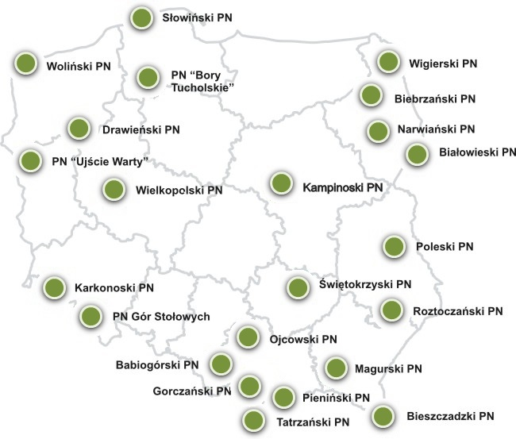

WTOREK 25.05.2021 r.

- Międzynarodowy Dzień Dziecka Zaginionego

Międzynarodowy Dzień Dziecka Zaginionego ma na celu zwrócenie uwagi na problem zaginięć dzieci i młodzieży. Ustanowił je w 1983 roku ówczesny Prezydent Stanów Zjednoczonych Ronald Reagan, ku pamięci 6-letniego Etana Patza. Chłopiec zaginął 25 maja 1979 roku w dzielnicy SoHo w Nowym Yorku, nigdy go nie odnaleziono.

Symbolem pamięci o zaginionych jest kwiat niezapominajki.

W dniu 25 maja 1979 roku na Dolnym Manhattanie w dzielnicy SoHo w Nowym Yorku zaginął 6-letni Etan Kalil Patz. Chłopiec tego dnia po raz pierwszy miał sam dotrzeć do szkoły. Nie pojawił się w niej już nigdy. Nie dotarł nawet na przystanek, znajdujący się w pobliżu jego mieszkania, z którego odchodził szkolny autobus. Wydawało się, że dosłownie zapadł się pod ziemię. Poszukiwania chłopca poruszyły całą społeczność Stanów Zjednoczonych. Wizerunek Ethana był m. in. publikowany w całych Stanach na kartonach z mlekiem. Działania poszukiwawcze za zaginionym chłopcem były prowadzone na skalę międzynarodową. Ostatecznie w 2001 r. chłopiec został uznany oficjalnie za zmarłego.
W 1983 roku ówczesny Prezydent Stanów Zjednoczonych Ronald Reagan ustanowił dzień zaginięcia chłopca, tj. 25 maja Międzynarodowym Dniem Dziecka Zaginionego.
W Polsce Międzynarodowy Dzień Dziecka Zaginionego obchodzony jest od 2004 roku, pod patronatem Fundacji ITAKA. Symbolem dnia jest niebieski kwiat niezapominajka. Jest to dzień szczególny, poświęcony pamięci zaginionych dzieci oraz solidarności z ich rodzinami.
Zaginięcie dziecka jest bardzo traumatycznym przeżyciem dla całej rodziny, a także dla znajomych z podwórka, środowiska, w którym dziecko uczyło się. Małe dzieci giną nagle, co powoduje szok i często na początku bezradność rodziców, a u dziecka dezorientację i przerażenie. Przyczyn zaginięć jest mnóstwo. Każdy przypadek stanowi odrębną historię. Najczęstszą przyczyną zaginięć małych dzieci jest nieprawidłowa opieka dorosłych, skutkująca czasami nawet porwaniem. Różne są również okoliczności zaginięć dzieci. Wystarczy chwila nieuwagi i może dojść do nieszczęścia. Dziecko może zaginąć pozostawione samo na podwórku, podczas powrotu ze szkoły, może zgubić się na plaży lub podczas zakupów w supermarkecie. Ważne, aby mieć świadomość jak można uniknąć zagrożeń związanych z tą trudną sytuacją.
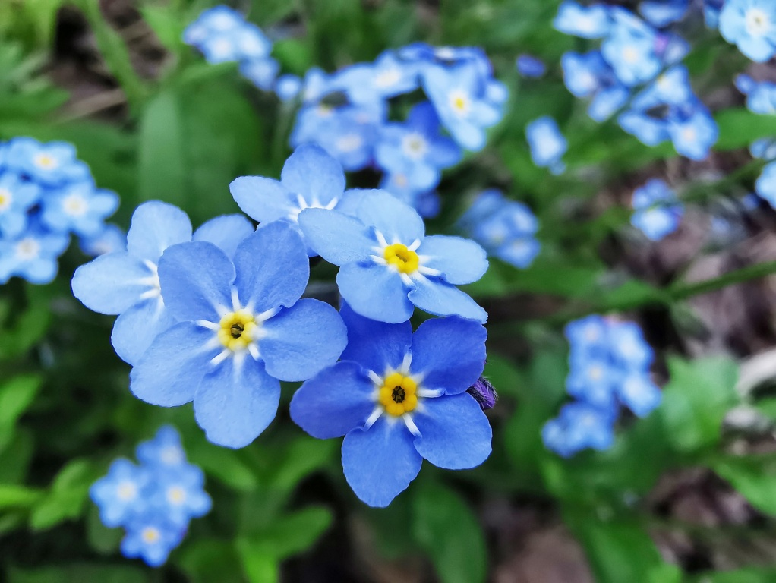

♦ ABY NIE DOPUŚCIĆ DO ZAGINIĘCIA DZIECKA NALEŻY PRZESTRZEGAĆ KILKU PODSTAWOWYCH ZASAD:
- właściwie opiekuj się swoim dzieckiem, małego dziecka nie zostawiaj samego w domu i na podwórku (do 10. roku życia dziecko nie powinno przebywać samo w domu, do 7. roku życia dziecko nie powinno bawić się samo na podwórku);
- jak najwcześniej naucz dziecko swego imienia, nazwiska i miejsca zamieszkania;
- naucz dziecko rozpoznawać sytuacje groźne bez budzenia jego lęku;
- wyeksponuj w domu kartkę z numerami telefonów do najbliższych oraz telefonami alarmowymi, naucz dziecko korzystać z telefonu;
- wyjaśnij dziecku, że w sytuacjach problemowych może głośno krzyczeć, płakać, wołać o pomoc;
- szczególną opieką otaczaj dziecko w zatłoczonych miejscach publicznych (supermarkety, imprezy plenerowe, itp.), małe dziecko trzymaj za rękę – pamiętaj, to Ty masz pilnować dziecka a nie ono ma pilnować się Ciebie!
- wyjaśnij dziecku, że w razie zaginięcia powinno stać w miejscu,
- aż opiekun je znajdzie, ewentualnie powinno zwrócić się o pomoc do osoby dorosłej (najlepiej do policjanta, ochroniarza, sprzedawcy sklepowego);
- naucz dziecko, że nie powinno rozmawiać z nieznajomymi, przygotuj
- je na ewentualny kontakt z obcą osobą, która zaczepia dziecko (częstuje słodyczami, proponuje „podwiezienie” lub atrakcyjne zabawy, puka do drzwi pod nieobecność rodziców), naucz dziecko, zdecydowanie odmawiać;
- naucz dziecko mądrze korzystać z Internetu, wyjaśnij jakim zagrożeniem jest podawanie swoich danych kontaktowych;
- zorganizuj dziecku bezpieczną drogę do szkoły (pod opieką osoby dorosłej lub w gronie rówieśników);
- nie pozwól dziecku podróżować autostopem;
- staraj się poznać przyjaciół i znajomych dziecka, interesuj się jego sposobami spędzania czasu wolnego;
- nie bagatelizuj problemów swojej pociechy, nie pozwól by brak wsparcia ze strony opiekunów ułatwił dziecku podjęcie decyzji o ucieczce z domu;
- reaguj, gdy widzisz dziecko w sytuacji problemowej, także wtedy, gdy to nie jest Twoje dziecko.
♦ GDY ZAGINIE DZIECKO…
Jeśli zaginęło Twoje dziecko bardzo ważna jest Twoja współpraca z Policją i/lub innymi służbami/instytucjami pomagającymi w poszukiwaniach.
Pamiętaj, że w momencie zaginięcia to Ty jesteś najważniejszym źródłem informacji, więc w miarę możliwości przekaż następujące informacje:
- jeśli Twoje dziecko korzysta z telefonu, podaj jego numer, w miarę możliwości również numer IMEI;
- przekaż numery telefonów i adresy koleżanek i kolegów, z którymi dziecko utrzymuje kontakt;
- wskaż charakterystyczne cechy wyglądu, zwracającego uwagę zachowania lub sposobu bycia;
- przygotuj aktualne zdjęcie dziecka;
- co dziecko ma przy sobie, czy są to jakieś konkretne rzeczy (np. ubrania, dokumenty, pieniądze, telefon, ładowarka, sprzęt typu latarka itp.)
- jakie są ulubione miejsca dziecka, gdzie często i chętnie przebywa, czy posiada jakieś szczególne miejsce, o którym opowiadało;
- jak przebiegała ostatnia doba – czy wydarzyło się coś nietypowego, jak zachowywało się dziecko w ciągu ostatnich 24h;
- jak wyglądały ostatnie tygodnie/miesiące przed zaginięciem – czy zmieniło się coś w życiu dziecka, czy doświadczyło jakiegoś kryzysu (np. niepowodzenie w szkole, kłótnia z przyjaciółmi, konflikt w domu lub szkole, rozwód rodziców, utrata bliskiej osoby, choroba, przeprowadzka, zmiana szkoły i inne),
- czy nastąpiła jakaś zmiana w zachowaniu dziecka – zmiana nastroju (np. zrobiło się apatyczne lub impulsywne), zachowania buntownicze, unikanie kontaktu z bliskimi, inne sugerujące, że dziecko doświadczyło kryzysu;
- czy zdarzyły się w przeszłości samowolne opuszczenia miejsca pobytu bez informacji dokąd się udaje, kiedy wróci;
- czy dziecko korzysta z opieki psychiatry lub psychologa – jeśli tak to z jakiego powodu, czy ma jakieś objawy (np. urojenia);
- w jaki sposób zazwyczaj radzi sobie w sytuacjach trudnych – czy szuka pomocy, czy zamyka się w sobie;
- jakie są dominujące cechy charakteru dziecka, najbardziej charakterystyczny rys osobowości (np. optymista, pesymista, kreatywny, odważny, lękliwy, energiczny, wytrwały, szybko zniechęcający się…);
- czy cierpi na choroby somatyczne? czy używa sprzętu leczniczego lub zażywa regularnie leki?

- Przepis na ciasto bez pieczenia z galaretką:

Składniki:

- 250 ml mleka
- 3 żółtka
- 50 g cukru
- 2 łyżeczki cukru waniliowego
- 40 g skrobi
- 75 g masła
- 250 g schłodzonej śmietanki 30 %
- 36 szt. herbatników (ok. 200 g)
- galaretka o wybranym smaku
- 1 duży banan lub inne owoce
- Sok z cytryny

Przygotowanie:
- Zagotuj 200 ml mleka
W czasie kiedy mleko się gotuje, żółtka utrzyj z cukrem i 1 łyżeczką cukru waniliowego na jasną masę
Pod koniec ucierania dodaj skrobię i pozostałą część mleka (50 ml), dokładnie wymieszaj mikserem lub łyżką
Na gotujące się mleka wlej rozmieszane żółtka i ugotuj gęsty budyń
Wyłącz palnik i dodaj masło, wymieszaj do uzyskania jednolitej masy (możesz użyć miksera)
Przykryj folią spożywczą i odstaw do całkowitego wystudzenia
Galaretkę rozpuść w 450 ml gorącej wody, odstaw do wystudzenia
- Śmietankę ubij na sztywno z jedną łyżeczką cukru waniliowego
Zimny budyń przełóż do dużej miski i zmiksuj na jednolitą masę
Dodaj ubitą śmietankę i połącz za pomocą szpatułki
- Na dnie formy ułóż herbatniki (użyłam 12 szt. na jedną warstwę
Odłóż niewielką ilość masy do posmarowania wierzchu ciasta (z tych proporcji ok. 2 łyżki), a resztę podziel na dwie równe części
Posmaruj pierwszą warstwę herbatników połową masy i przykryj kolejną warstwą herbatników
Drugą warstwę herbatników posmaruj drugą połową masy i ponownie przykryj herbatnikami
Wierzch ciasta posmaruj odłożoną wcześniej niewielką ilością masy
Banana obierz i pokrój na plasterki, skrop sokiem z cytryny
Plasterki banana poukładaj na cieście
Wszystko zalej tężejącą galaretką
Wstaw ciasto do lodówki najlepiej na całą noc.

Źródło:https://smaker.pl/przepisy-desery/przepis-latwe-ciasto-bez-pieczenia-z-galaretka,184664,slodkiblog.html

ŚRODA 26.05.2021 r.

  - Medyczny wykład dla pacjentow: Dr Łukasz Pastwa: Pomoc telemedyczna? Bezcenna!
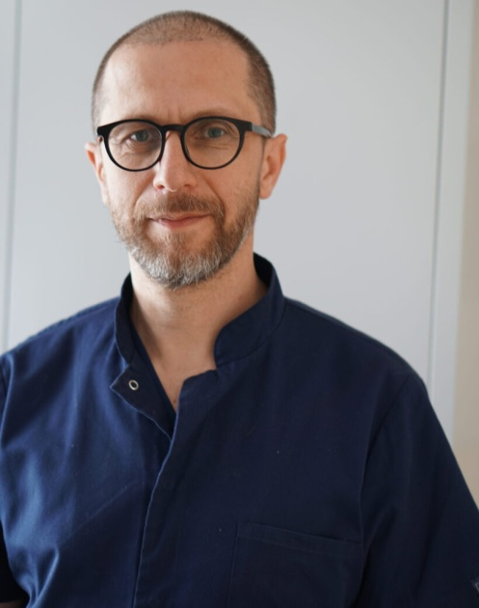
Czy nasz pacjent z zaburzeniami rytmu serca czuje się dobrze? Jak pracuje wszczepione mu urządzenie? W pozyskaniu tych informacji w czasie pandemii COVID-19 bardzo pomocne okazały się różne rozwiązania telemedyczne, w tym teleporady i telemonitoring urządzeń wszczepialnych. Nie mniej potrzebne będą po pandemii – uważa dr Łukasz Pastwa z Oddziału Kardiologicznego Szpitala Zachodniego w Grodzisku Mazowieckim, członek Rady Merytorycznej kampanii edukacyjnej „TeleSERCE – Serce pod kontrolą” realizowanej pod patronatem medialnym Głosu Seniora.

Spowodowana kolejnymi lockdownami przerwa w realizacji planowych procedur medycznych była – i wciąż jeszcze bywa – trudna dla pacjentów i ośrodków. Organizacja opieki była tym trudniejsza, że właściwie już w pierwszych fazach pandemii jako kardiolodzy wiedzieliśmy, że pacjenci ze schorzeniami układu sercowo-naczyniowego mogą być bardziej niż osoby zdrowe narażeni na cięższy przebieg infekcji COVID-19.
Wraz z dynamicznym szerzeniem się pandemii koronawirusa w kolejnych miesiącach staraliśmy się tak organizować wizyty i procedury planowe, by móc pozostawać w kontakcie i mieć pod opieką naszych pacjentów, ale jednocześnie możliwie ograniczać wizyty stacjonarne w poradniach.
Do tej pory, do czasu pandemii COVID-19, kontrole planowe urządzeń wszczepialnych odbywały się według zaleceń i ustalonego na podstawie wytycznych harmonogramu. W dobie pandemii z konieczności zmodyfikowaliśmy tę strategię. Tam, gdzie mieliśmy pewność, że kontrola może poczekać, wizyta była odraczana. Początkowo takie działania wykonywaliśmy z myślą, że pandemia za kilka miesięcy wygaśnie i już wkrótce będzie można wznowić normalną działalność kliniczną. Niestety, mijały kolejne miesiące i wzrost zachorowań na COVID-19 powodował, że nasza strategia postępowania terapeutycznego wymagała ponownej weryfikacji.
Czy nasz pacjent z zaburzeniami rytmu serca czuje się dobrze? Jak pracuje wszczepione mu urządzenie? W pozyskaniu tych informacji w czasie pandemii COVID-19 pomocne okazały się różne rozwiązania telemedyczne, w tym teleporady i telemonitoring urządzeń wszczepialnych. Nie mniej potrzebne będą po pandemii.
Przed pandemią zakładaliśmy, że dzięki telemonitoringowi urządzeń wszczepialnych będziemy mogli szybko pozyskać wiedzę na przykład o awariach elektrod lub o przyczynach interwencji wszczepialnych urządzeń (wyładowań kardiowerterów-defibrylatorów, ICD). Nie zakładaliśmy jednak, że to znane od lat narzędzie posłuży nam także do koniecznego istotnego ograniczania planowych wizyt w poradniach. Na przykładzie naszego średniej wielkości ośrodka zaobserwowaliśmy, że dzięki telemonitoringowi ponad setka pacjentów mogła nadal pozostawać pod kontrolą medyczną bez konieczności osobistych wizyt chorych w poradni. Biorąc pod uwagę obawy o konsekwencje ewentualnego zakażenia koronawirusem i specyficzne potrzeby grupy pacjentów zabezpieczanych urządzeniami chroniącymi przed nagłym zgonem sercowym, możliwości te okazały się wprost bezcenne.
Dzięki teleporadom mogliśmy porozmawiać z naszymi pacjentami i w wywiadzie wyłapać pierwsze sygnały o ewentualnych zaostrzeniach. Od marca 2020 roku teleporady zaczęły być refundowane. Wyrażono tym samym aprobatę dla tej formy opieki medycznej, stanowiącej wsparcie, a w niektórych przypadkach alternatywę, dla tradycyjnych porad i kontroli stacjonarnych. Czas na szersze wdrożenie innych form opieki telemedycznej, które sprawdziły się w tak trudnym, bez wątpienia wyjątkowym czasie.
Nie ma wątpliwości, że telemonitoring urządzeń wszczepialnych jest cennym wsparciem w opiece nad pacjentem – zarówno z punktu widzenia chorego, jak również jego bliskich. Ta forma opieki pozwala na ograniczenie nierzadko długich i kłopotliwych dojazdów do położonych daleko od miejsca zamieszkania pacjenta specjalistycznych ośrodków. Telemonitoring jest także korzystny z punktu widzenia ośrodka, który jest w stanie opiekować się swoimi pacjentami w sposób bardziej optymalny i efektywny. Wreszcie, jest dobrym wsparciem w opiece nad pacjentem z punktu systemu opieki zdrowotnej. Dzięki temu, że telemonitoring umożliwia wczesną reakcję i interwencję medyczną w przypadku wystąpienia nieprawidłowości, można zapobiec zaostrzeniom niewydolności serca i w ten sposób zredukować liczbę kosztownych hospitalizacji. Uzyskane w ten sposób oszczędności można z powodzeniem przeznaczyć na inne, wymagające zwiększonych nakładów obszary opieki kardiologicznej. Wiadomo, że tych obszarów i potrzeb po pandemii COVID-19 będzie zdecydowanie więcej.

  - Choroby odkleszczowe - najgroźniejsze choroby przenoszone przez kleszcze
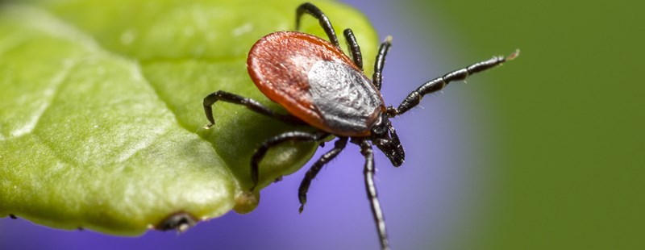
Choroby odkleszczowe to grupa chorób przenoszona przez kleszcze. Najczęstsze choroby od kleszczy to kleszczowe zapalenie mózgu i borelioza, które chyba u każdego wywołują strach. Nic dziwnego, bo choroby przenoszone przez kleszcze są bardzo groźne. Jakie są objawy i przebieg zapalenia mózgu i boreliozy? Jak wygląda ich leczenie? Czy możemy uniknąć zachorowań na kleszczowe zapalenie mózgu i boreliozę?

Najbardziej znanymi chorobami odkleszczowymi są:
- borelioza
- kleszczowe zapalenie mózgu.
Sezon na kleszcze zaczyna się od przełomu marca i kwietnia i trwa do jesieni. Wyższa temperatura wybudza kleszcze we wszystkich rejonach kraju i w tym czasie możemy zarazić się chorobami odkleszczowymi.

Choroby odkleszczowe kleszczowe zapalenie mózgu
Kleszczowe zapalenie mózgu jest chorobą wirusową, wywoływaną przez wirusy z rodziny Flaviviridae przenoszone m.in. przez kleszcze. Kleszczowe zapalenie mózgu występuje na obszarze obejmującym Europę Środkową i Wschodnią oraz południową część Rosji.
Do zakażenia tym wirusem dochodzi najczęściej na skutek ukąszenia przez kleszcze z rodzaju Ixodes, które są tzw. wektorem, czyli nosicielem zakażenia. Dużo rzadziej dochodzi do przeniesienia wirusa na drodze pokarmowej, w wyniku spożycia niegotowanego mleka zakażonych zwierząt.

Objawy kleszczowego zapalenia mózgu
Przebieg kleszczowego zapalenia mózgu jest dwufazowy. W pierwszej fazie wirus namnaża się w skórze oraz okolicznych węzłach chłonnych a następnie trafia do krwi. Krążąc w całym organizmie, wywołuje niecharakterystyczne objawy ogólne, takie jak:
- gorączka,
- bóle głowy, mięśni i stawów,
- czasami objawy żołądkowe.
U większości zakażonych osób w tej fazie choroby własny układ odpornościowy organizmu jest w stanie skutecznie wyeliminować krążącego wirusa.
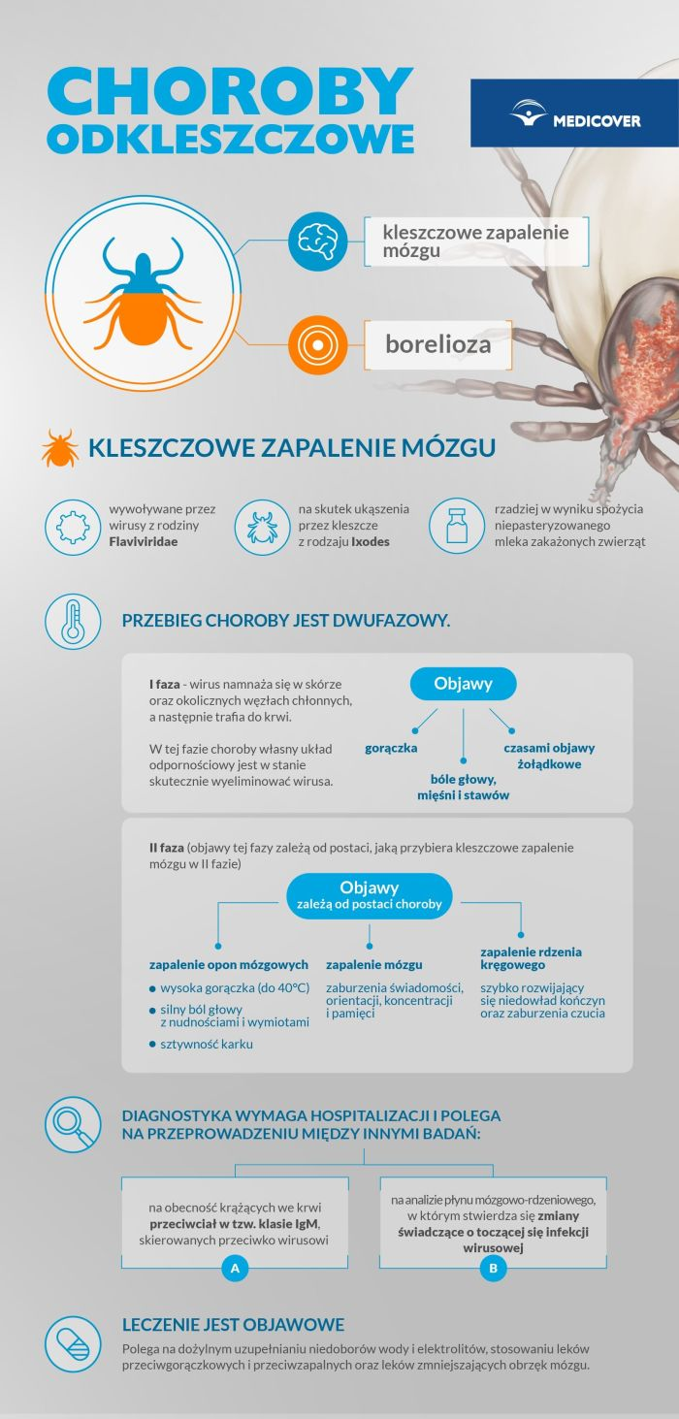
Choroby odkleszczowe - kleszczowe zapalenie mózgu
Jeżeli z jakiegoś powodu nie dojdzie do eliminacji wirusa na tym etapie zakażenia, to zwykle po okresie kilkudniowego pozornego zdrowienia rozwija się druga faza choroby (tzw. faza neuroinfekcji). Na tym etapie zakażenie może dawać takie objawy, jak:
- zapalenie opon mózgowych,
- zapalenie mózgu,
- zapalenie rdzenia kręgowego.
Najczęstszą postacią jest zapalenie opon mózgowych, które objawia się zwykle:
- wysoką gorączką,
- silnym bólem głowy z nudnościami i wymiotami,
- sztywnością karku.
Rzadziej występujące zapalenie mózgu manifestuje się zaburzeniami świadomości, orientacji, koncentracji i pamięci.
Jeżeli natomiast dojdzie do rozwoju zapalenia rdzenia kręgowego, dominującymi objawami będą szybko rozwijające się niedowłady kończyn oraz zaburzenia czucia. W każdym przypadku rozwinięcia się fazy neuroinfekcji osoba zakażona wymaga pilnej hospitalizacji.
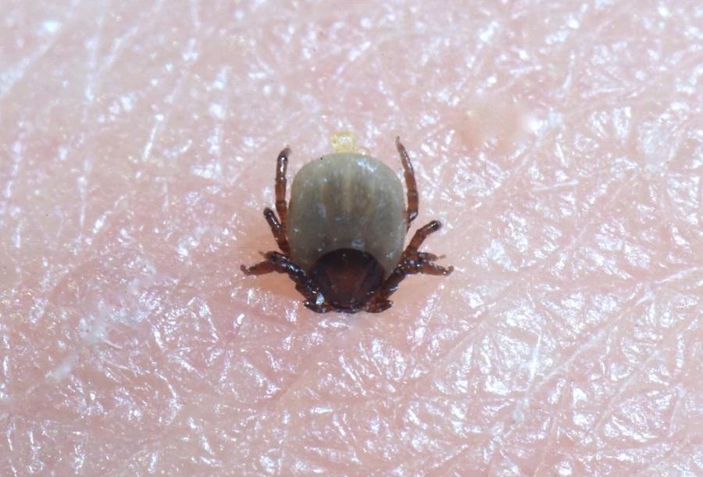
Choroby odkleszczowe: kleszczowe zapalenie mózgu i borelioza.

Kleszczowe zapalenie mózgu leczenie
Dla rozpoznania choroby konieczne jest wykrycie we krwi obecności krążących przeciwciał w tzw. klasie IgM, skierowanych przeciwko wirusowi kleszczowego zapalenia mózgu. Ich obecność wykrywa się za pomocą metody ELISA. Drugim badaniem, które dowodzi zajęcia centralnego układu nerwowego, jest badanie płynu mózgowo-rdzeniowego, w którym stwierdza się zmiany świadczące o toczącej się infekcji wirusowej oraz również obecność przeciwciał.
Nie ma możliwości swoistego leczenia kleszczowego zapalenia mózgu. Podstawowymi metodami leczenia tzw. objawowego są:
- dożylne uzupełnianie niedoborów wody i elektrolitów,
- stosowanie leków przeciwgorączkowych i przeciwzapalnych oraz leków zmniejszających stopień obrzęku mózgu.
Takie postępowanie łagodzi objawy i pomaga zapobiegać powikłaniom. W większości przypadków dochodzi do całkowitego wyleczenia, chociaż proces powrotu do zdrowia jest niejednokrotnie wielomiesięczny i wymaga intensywnej rehabilitacji.
Śmiertelność w Europie spowodowana kleszczowym zapaleniem mózgu nie przekracza 1–2 proc. Największym ryzykiem obarczone są przypadki zapalenia rdzenia kręgowego z towarzyszącymi niedowładami kończyn oraz porażeniem nerwów oddechowych.

Choroby odkleszczowe borelioza
Kolejnym schorzeniem przenoszonym przez kleszcze z rodzaju Ixodes jest borelioza. Jest to choroba zakaźna, wywoływana przez krętki z rodzaju Borrelia, a w jej przebiegu może dojść do zajęcia różnych narządów wewnętrznych.
W Polsce obszarami o największej liczbie zachorowań są województwa: podlaskie, opolskie oraz Mazury, ale do zakażenia może dojść na terenie całego kraju. Zwykle wzrost liczby zachorowań obserwuje się po łagodnych zimach, co jest następstwem większej przeżywalności kleszczy.

Borelioza objawy
W przebiegu choroby wyróżnia się 3 stadia. W pierwszym stadium (tzw. wczesnym) obserwuje się występowanie zmian skórnych, tzw. rumienia pełzającego. Jest to zaczerwienienie skóry z charakterystycznym przejaśnieniem w części środkowej. Rumień pojawia się u około 50 proc. zakażonych, zwykle między 3. a 30. dniem od ukąszenia.
Drugie stadium choroby, tzw. rozsiane lub narządowe, rozwija się od kilku tygodni do kilku miesięcy od zakażenia i przebiega pod różnymi postaciami. Najczęściej jest to:
- zapalenie stawów,
- zapalenie mięśnia sercowego przebiegające z zaburzeniami rytmu,
- objawy zajęcia układu nerwowego, takie, jak: nerwobóle, zaburzenia czucia, porażenia nerwów twarzowych i inne.
W trzecim tzw. późnym stadium choroby dochodzi do trwałego uszkodzenia zajętych narządów, a zmianą typową dla tego okresu choroby jest tzw. przewlekłe zanikowe zapalenie skóry.
Podstawą rozpoznania boreliozy jest wykrycie w krwi obecności swoistych przeciwciał IgM przeciwko krętkom. Służy do tego metoda ELISA (badane na boreliozę). W przypadkach wyników dodatnich lub wątpliwych wykonuje się dodatkowe, bardziej dokładne oznaczenie tzw. metodą Western blot.
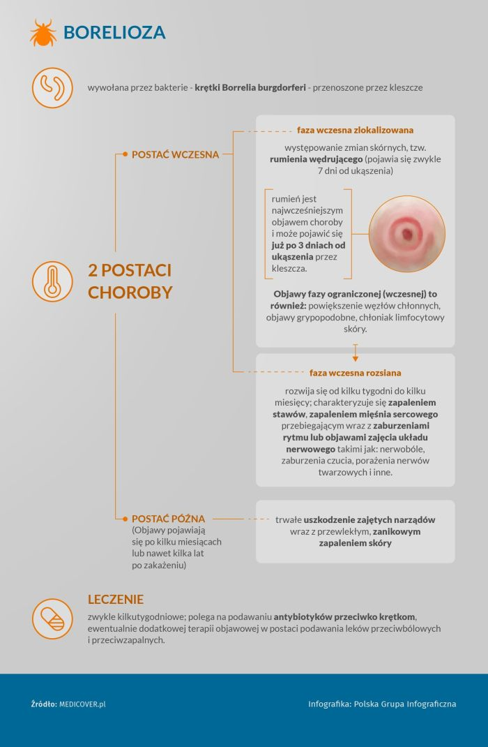
Badaniem uzupełniającym może być ocena płynu mózgowo-rdzeniowego w przypadkach przebiegających z objawami neurologicznymi.

Choroby odkleszczowe - borelioza

Borelioza leczenie
Leczenie boreliozy polega na podawaniu antybiotyków skutecznych przeciwko krętkom z rodzaju Borrelia. Leczenie jest zwykle kilkutygodniowe. Utrzymywanie się niewielkich dolegliwości można obserwować jeszcze do kilku tygodni od zakończenia leczenia, ale wymagają one jedynie terapii objawowej, m.in. leków przeciwbólowych i przeciwzapalnych.
Jeżeli dojdzie do zakażenia boreliozą u kobiety w ciąży, należy również zastosować leczenie antybiotykiem, z wyłączeniem jedynie leków, które mogą mieć szkodliwy wpływ dla rozwijającego się płodu, np. doxycykliny. Brak jest dowodów na niekorzystny wpływ zakażenia boreliozą na rozwój ciąży.

Jak unikać chorób odkleszczowych?
Aby uchronić się przed zakażeniem chorobami odkleszczowymi, należy przede wszystkim chronić się przed ich ukąszeniem. Służą do tego specjalne preparaty w aerozolu, tzw. repelenty, którymi należy spryskać skórę np. przed spacerem do lasu, oraz odzież ochronna.
Ubranie powinno dokładnie zasłaniać możliwie dużą część ciała, zapewniając jednocześnie komfort termiczny i swobodę ruchów: długie spodnie, koszula z długimi rękawami, na głowę czapka albo kapelusz podobny do używanego przez wędkarzy, z lekko odwiniętą dolną krawędzią, która zapobiegnie stoczeniu się kleszcza za kołnierz. Można pomyśleć o narzuceniu na szyję i odkryte ramiona chustki. W podobny sposób należy osłonić dzieci.
Mimo stosowania zabezpieczeń, może dojść do ukąszenia przez kleszcza. W takiej sytuacji należy usunąć owada ze skóry w bezpieczny sposób, a następnie obserwować miejsce ukąszenia przez kolejne 30 dni pod kątem wystąpienia rumienia.

Szczepionka na choroby odkleszczowe
WAŻNE: Nie ma skutecznej szczepionki zapobiegającej zachorowaniu na boreliozę, jest natomiast szczepienie ochronne przeciwko kleszczowemu zapaleniu mózgu.
Pełne szczepienie obejmuje 3 dawki podawane w odpowiednich odstępach czasowych. Po 3 latach od pełnego szczepienia podaje się dawkę przypominającą.
Ponieważ kleszczowe zapalenie mózgu jest chorobą bardzo poważną, której leczenie jest trudne ze względu na brak skutecznych leków przeciwwirusowych, zaleca się wykonywanie szczepień ochronnych, zwłaszcza osobom z dużym ryzykiem zakażenia, tzn. tym, które ze względu na swoją pracę, miejsce zamieszkania lub zainteresowania często przebywają na terenach zielonych, np. w lasach, na łąkach, w parkach itp.
Zawsze warto zachować czujność i ostrożność w sytuacjach, kiedy jesteśmy narażeni na ukąszenia kleszczy. Dobrze też wyrobić sobie nawyk obserwowania własnego ciała. Przegląd skóry najlepiej zrobić w dobrze oświetlonym miejscu, pamiętając o niewielkich rozmiarach kleszcza. Uwagę powinny zwracać wszelkie zaczerwienienia, plamki sugerujące zadrapanie lub ukąszenie.
Takie zachowania mogą zmniejszyć ryzyko zachorowań, ale nie uchronią nas przed tymi groźnymi owadami. Dlatego dobrze skorzystać z dodatkowych zabezpieczeń i się szczepić. O szczepieniach warto pomyśleć już teraz.

Inne choroby odkleszczowe
Lista chorób przenoszonych przez kleszcze jest długa. Najczęściej obawiamy się boreliozy i kleszczowego zapalenia mózgu, ale po ukąszeniu można zarazić się również:
- mykoplazmozą,
- tularemią,
- gorączką Q,
- gorączką plamistą Gór Skalistych,
- durem powrotnym,
- babezjozą,
- ehrlichiozą.

Choroby odkleszczowe:

https://www.youtube.com/watch?v=9_tH73Jo9iw&list=PLZ2X-9LnwIVEIyeStWSDV5c-nMvRKMaza&index=2

CZWARTEK 27.05.2021 r.

  - Choroba Parkinsona - przyczyny, objawy, leczenie
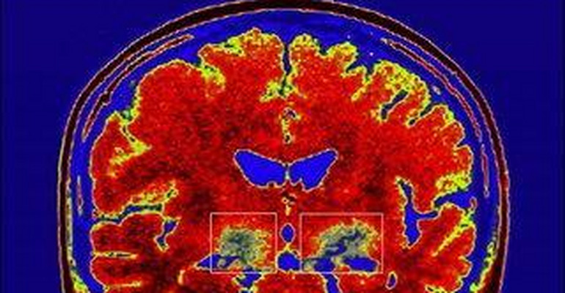
Neurodegeneracja, czyli postępujący proces zwyrodnienia komórek nerwowych leży u podstaw wielu chorób układu nerwowego, które prowadzą do obumierania neuronów. W większości chorób neurodegeneracyjnych proces ten zachodzi bardzo wolno: trwa miesiące, a nawet lata. W tym czasie komórki nerwowe są już uszkodzone i działają nieprawidłowo.

Nazwę "choroba Parkinsona" zawdzięczamy londyńskiemu lekarzowi Jamesowi Parkinsonowi, który jaki pierwszy rozpoznał i opisał objawy tego schorzenia
Choroba Parkinsona rozwija się przez wiele lat, a jej początkowe symptomy są niespecyficzne.
Naukowcy od lat szukają skutecznej terapii w leczeniu tej choroby. W ostatnich latach pojawiło się kilka obiecujących badań

Choroba Parkinsona – przyczyny
Nazwa tej choroby pochodzi od londyńskiego lekarza Jamesa Parkinsona, który jako pierwszy rozpoznał i opisał w 1817 roku symptomy tego schorzenia. Parkinson jest chorobą ośrodkowego układu nerwowego przejawiającą się spowolnieniem ruchowym, drżeniem kończyn i sztywnością mięśni.
Choroba ta częściej dosięga mężczyzn, niż kobiety, a średni wiek chorych na parkinsona to 58 lat, ale zdarzają się też przypadki zachorowań nawet przed 40. rokiem życia. Na świecie jest ok. 6 mln chorych. W ciągu jednego roku zapada na nią 10 do 20 osób na każde 100 tysięcy osób. Ocenia się, że w Polsce jest ok. 60-80 tysięcy chorych z chorobą Parkinsona, a co roku przybywa ok. 4-8 tys. nowych przypadków tej choroby. Stale rosnąca liczba osób w starszym wieku, a więc starzenie się społeczeństw, w przyszłości nieuchronnie doprowadzi do zwiększenia się liczby osób z chorobą Parkinsona.

Choroba Parkinsona – objawy
Objawy tej choroby narastają powoli i stopniowo w ciągu kilku lat. Na początku objawia się niespecyficznie: osłabieniem, zmęczeniem, łatwą męczliwością, spowolnieniem ruchowym i pewną niezgrabność w ruchach, dlatego początkowo chorzy wiążą te objawy ze zmianami reumatycznymi lub po prostu ze starszym wiekiem. Jednak po pewnym czasie chorzy z chorobą Parkinsona zauważają nasilenie tych objawów: zaburzenia równowagi lub trudności z wykonywaniem takich prostych czynności, jak wstawanie z krzesła czy z łóżka. Podstawowe objawy choroby to: ogólne spowolnienie ruchowe, pochylenie sylwetki do przodu, drżenie rąk (rzadziej nóg, czy głowy), problemy z rozpoczęciem ruchu, trudności ze wstawaniem, z wykonywaniem codziennych czynności życiowych, takich jak mycie, jedzenie, ubieranie się.
Odczuwasz powyższe objawy? Nie zwlekaj, umów się do lekarza. Możesz skorzystać z telekonsultacji online z neurologiem w serwisie haloDoctor.pl. To szybki i pewny sposób na bezpieczny kontakt ze specjalistą.

Skąd bierze się choroba Parkinsona?
Przyczyną choroby Parkinsona jest obumieranie komórek nerwowych znajdujących się w części mózgu zwanej istotą czarną. Neurony te w prawidłowych warunkach wydzielają dopaminę, przekaźnik chemiczny odpowiedzialny za transmisję sygnałów pomiędzy istotą czarną, a ciałem prążkowanym w kresomózgowiu. Impulsy nerwowe przekazywane z istoty czarnej są odpowiedzialne za zależną od naszej woli pracę mięśni i koordynację ruchową.
Dziedziczna odmiana choroby Parkinsona jest związana z mutacją genu kodującego syntezę białka - alfa-synukleiny - składnika ciałek Lewy’ego. Ciałka Lewy’ego występują w cytoplazmie komórek objętych procesem patologicznym, mają średnice 5-25 mm i składają się z rdzenia zawierającego błędnie złożone białko alfa-synukleinę, otoczonego warstwą ubikwityny, małego białka występującego we wszystkich komórkach eukariotycznych. Ciałka Lewy’ego są charakterystyczne również dla innych chorób neurodegeneracyjnych i służą prawdopodobnie do usuwania błędnie zbudowanych białek (w tym przypadku alfa-synukleiny). Ponieważ mózg ma duże właściwości kompensacyjne, objawy Parkinsona pojawiają się dopiero, gdy obumrze około 85 proc. komórek wytwarzających dopaminę.
WAŻNE
Niestety brak jest leku przeciwko chorobie Parkinsona, niemniej stosowane środki farmakologiczne i leczenie chirurgiczne mogą złagodzić przebieg choroby i opóźnić jej przebieg.
Stosuje się wiele leków farmakologicznych, z których najważniejszy jest prekursor dopaminy – L-DOPA. Jak już wspominano, objawy choroby Parkinsona są wywołane degeneracją komórek nerwowych produkujących dopaminę. Zdrowe neurony produkują ten neuroprzekaźnik w kilku etapach. Najpierw zamieniają tyrozynę (aminokwas) w L-DOPA, a tę w dopaminę. Jest ona gromadzona w neuronach, w pęcherzykach synaptycznych, a przy pobudzeniu uwalniana do przestrzeni synaptycznej.
Uwolniona dopamina pobudza receptory zlokalizowane na błonie postsynaptycznej, w ten sposób przekazując impuls do dalszych komórek nerwowych. Po uwolnieniu do przestrzeni synaptycznej neurotransmiter jest w części rozkładany przez enzymy zwane w skrócie COMT i MAO-B, a w części wychwytywany zwrotnie z powrotem do presynaptycznej komórki nerwowej, z której został uwolniony.
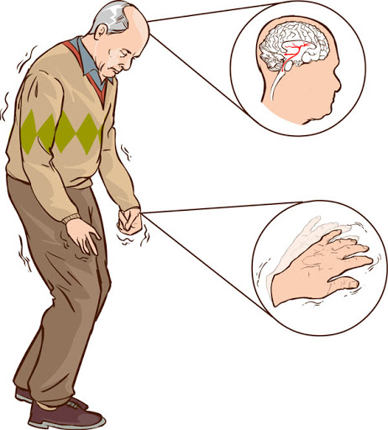

Choroba Parkinsona – leczenie
Strategie leczenia choroby Parkinsona powiązane są z oddziaływaniem na przedstawione powyżej etapy przekaźnictwa synaptycznego. Próbuje się uzupełnić niedobór dopaminy, zahamować proces rozkładu tego przekaźnika w mózgu lub dostarczyć organizmowi substancje, które pobudzają receptory dopaminowe. Podanie do krwi dopaminy nie przyniosłoby żadnego rezultatu, ponieważ nie przechodzi ona przez barierę krew - mózg. Przez tę barierę przechodzi natomiast L-DOPA, prekursor, z którego dopamina powstaje.
Wprowadzenie L-DOPA było przełomem w walce z chorobą Parkinsona. L-DOPA podawana jest obwodowo wraz z inhibitorami enzymów przekształcającymi L-DOPA w dopaminę. Zapobiega to przekształceniu L-DOPA w dopaminę w krwi obwodowej. Inhibitory te nie przechodzą przez barierę krew - mózg natomiast L-DOPA tak. W mózgu w neuronach dopaminergicznych L-DOPA przekształcana jest w dopaminę. Niestety, L-DOPA nie zapobiega obumieraniu komórek produkujących dopaminę. W większości przypadków organizm pacjentów reaguje pozytywnie na L-DOPA jedynie przez kilka pierwszych lat, po pewnym czasie, gdy spadnie ilość neuronów przekształcających L-DOPA w dopaminę, niezbędne jest zwiększanie dawki L-DOPA, co prowadzi do wielu niepożądanych skutków ubocznych.
Inną strategią leczenia jest hamowanie procesu rozkładu już uwolnionej z neuronu dopaminy. Można to zrobić poprzez zahamowanie enzymów COMT lub MAO-B odpowiedzialnych za jej rozkład. Jeszcze inna ze stosowanych strategii leczenia to podawanie agonistów receptorów dopaminowych – substancji naśladujących działanie dopaminy. Ich zadaniem jest pobudzanie receptorów dopaminowych zlokalizowanych na neuronach w mózgu.
Chirurgiczną strategią leczenia choroby Parkinsona jest przeszczepienie komórek zdolnych do produkcji dopaminy. Komórki, wszczepiane do mózgu, mogą być komórkami pochodzącymi z ciała pacjenta (lub z płodów ludzkich). Użycie komórek pochodzących od pacjenta okazało się mało skuteczne, gdyż komórki te występują w małych ilościach i po przeszczepie szybko obumierają.
W Szwecji i w Stanach Zjednoczonych wykonuje się zabiegi polegające na wszczepieniu płodowej tkanki mózgowej pacjentom z zaawansowaną chorobą Parkinsona. Pomimo że użycie do celów terapeutycznych komórek pochodzących z płodów ludzkich stwarza wiele problemów etycznych oraz jest mało efektywne (jeden przeszczep wymaga użycia komórek pochodzących od trzech do ośmiu embrionów), pewna liczba tak leczonych chorych wykazuje znaczną poprawę, a u niektórych z nich poprawa jest tak duża, że zasadniczo mogą powrócić do normalnej aktywności życiowej.

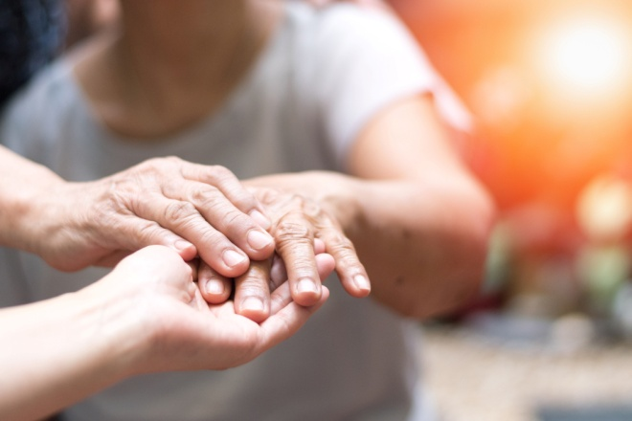

Choroba Parkinsona – perspektywy
Jak już wspominano wcześniej podstawowa cechą choroby Parkinsona jest neurodegeneracja neuronów dopaminergicznych w części mózgu zwanej istotą czarną. W konsekwencji deficyt dopaminergiczny powoduje zachwianie równowagi między neuroprzekaźnikami w obrębie zwojów podstawy mózgu. Na skutek tego dochodzi do względnej przewagi układów glutaminianergicznego i cholinergicznego nad układem dopaminergicznym.
Wydaje się, że istnieją podstawy do działania przeciwparkinsonowskiego substancji blokujących receptor NMDA (receptory pobudzane przez kwas glutaminowy). Niestety, o ile badania przeprowadzone na zwierzętach dały zachęcające wyniki, to próby kliniczne z zastosowaniem blokerów receptora NMDA nie dały wyników upoważniających do zaproponowania tej grupy związków jako terapii alternatywnej do podań L-DOPA. Antagonizmem do receptorów NMDA tłumaczy się przeciwparkinsonowskie działanie amantadyny. Amantadynę stosuje się obecnie w leczeniu zaburzeń ruchowych o charakterze parkinsonowskim (takich, jak wzmożone napięcie mięśniowe, drżenie) wywołanych stosowaniem leków.
Jakkolwiek dokładny patomechanizm zwyrodnienia komórek istoty czarnej w chorobie Parkinsona nie jest jasny, zakłada się, że wolne rodniki i zaburzenia mitochondrialne odgrywają w nim podstawową rolę. Dlatego też wydaje się, że w chorobie Parkinsona oraz innych chorobach neurodegeneracyjnych należy także zwrócić szczególną uwagę na odpowiednią dietę bogatą w związki o działaniu przeciwutleniającym i wychwytującym wolne rodniki takie, jak koenzym Q10, czy też witamina E. Również witamina C oraz beta-karoten są silnymi antyoksydantami i chronią neurony przed toksycznym działaniem wielu szkodliwych czynników egzogennych.

  - Radykalny recykling dzianin, które zalegają w szafie:

https://www.youtube.com/watch?v=i6P-zU-khjU

PIĄTEK 27.05.2021 r.

- Światowy Dzień Raka Krwi.

Coraz więcej osób choruje na nowotwory krwi np. białaczkę. Choroba ta dotyka nie tylko dorosłych, ale również dzieci. Dla większości osób jedyną szansą na pokonanie raka jest poddanie się przeszczepowi szpiku kostnego.

28 maja każdego roku organizowany jest Światowy Dzień Raka Krwi. Głównym celem tej inicjatywy jest zwiększenie świadomości na temat nowotworu krwi oraz zachęcanie do regularnego poddawania się badaniom laboratoryjnym oraz lekarskim. Tego dnia organizatorzy zachęcają do okazywania wsparcia osobom chorym oraz oddawania szpiku kostnego. Symbolem towarzyszącym podczas Światowego Dnia jest czerwony znak „&”, a hasłem przewodnim „Zostaw swój znak w walce z nowotworami krwi”.
W związku z corocznymi obchodami powstała strona www.worldbloodcancerday.org/pl/ , na której znajdują się informacje dotyczące nowotworów krwi, Światowego Dnia Walki z Nowotworem Krwi i inne przydatne informacje. W Polsce pomocą osobom chorym zajmuje się od 2008 roku Fundacja DKMS. W ciągu ostatnich lat Fundacja zarejestrowała ponad milion potencjalnych dawców szpiku kostnego. Głównym celem jest okazanie pomocy chorym, promowanie Zdrowia Publicznego oraz badań związanych z przeszczepem komórek macierzystych.
Wspominając oo Światowym Dniu Walki z Rakiem Krwi warto zwróci uwagę na to, czym są nowotwory krwi. Nowotwory krwi powstają na skutek patologii, do której dochodzi w układzie krwiotwórczym. Mogą one atakować zarówno samą krew, jak również szpik kostny oraz układ limfatyczny. Wyróżnia się kilka różnych nowotworów krwi. Wśród nich wymienia się dobrze znaną białaczkę. Niestety nie znane są jeszcze konkretne przyczyny powstawania raka krwi, jednak eksperci zwracają uwagę na pewne predyspozycje genetyczne, zakażenia wirusowe, osłabienie układu immunologicznego oraz czynniki fizyczne, biologiczne i chemiczne.
Głównymi objawami nowotworów krwi jest ogólne osłabienie, bladość skóry, bóle gardła oraz brzucha. Często pojawiają się również gorączki oraz krwawienia z nosa. Objawy zależą od rodzaju nowotworu. Leczenie polega np. na podawaniu środków farmakologicznych, bądź przeszczepie szpiku kostnego. W niektórych przypadkach podaje się chorym chemioterapię. Decydując się na oddanie szpiku warto zapoznać się z wymaganiami, które należy spełnić, aby zapisać się do banku dawców. Zachęcamy do uczestnictwa w Światowym Dniu Raka Krwi oraz niesienia pomocy osobom chorym.

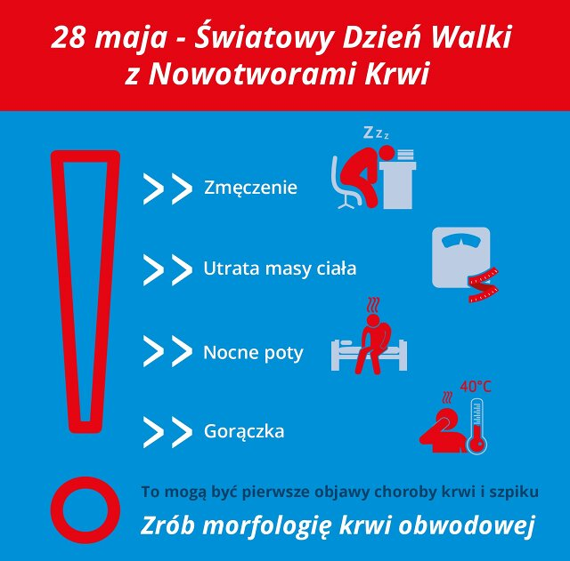

- „W kręgu sennych tajemnic”

Jak mniej myśleć. Dla analizujących bez końca i wysoko wrażliwych" Audiobook: https://www.youtube.com/watch?v=OBsXjKBJouU

